ФЕДЕРАЛЬНАЯ СЛУЖКА ПО НАДЗОРУ В СФЕРЕ ЗАЩИТЫ ПРАВ  
ПОТРЕБИТЕЛЕЙ И БЛАГОПОЛУЧИЯ ЧЕЛОВЕКА

Управление Федеральной службы по надзору  
в сфере защиты прав потребителей и благополучия человека

по Красноярскому краю

1. В целях снижения рисков распространения острых респираторных вирусных инфекций, гриппа, новой коронавирусной инфекции (COVID-19) в период подготовки и проведения новогодних мероприятий для детей и молодежи в закрытых помещениях (концертные залы, библиотеки и прочее) необходимо обеспечить:
2. Обеспечить соблюдение руководителями предприятий торговли и общественного питания, привлекаемых к обслуживанию детей в местах проведения новогодних праздников:

выпуска безопасной кулинарной пищевой продукции в индивидуальную потребительскую упаковку;

* неукоснительного соблюдения сроков годности и условий хранения пищевых продуктов, готовой пищи, установленных изготовителем и указанных в документах, подтверждающих их качество и безопасность, в том 1 исле при комплектовании и последующей реализации новогодних подарков;
* недопущения наличия в новогодних подарках для детей изделий, запрещенных и не рекомендуемых для питания детей;
* при изготовлении и реализации соблюдения персоналом правил j ичной гигиены, наличия у персонала личных медицинских книжек с пройденным медосмотром и профессиональной гигиенической подготовки и аттестации;
* организацию работы персонала, участвующего в приготовлении и раздаче пищи с использованием средств индивидуальной защиты органов дыхания (одноразовых масок), перчаток (в помещениях); при этом смена одноразовых масок должна производиться не реже I раза в 3 часа.

~>

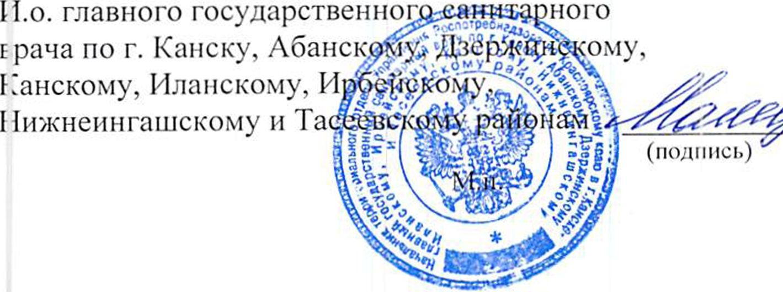

. Мамедова.